**MANUAL DO UTILIZADOR**

Aquí é onde o utilizador vai ser orientado em como funciona o jogo

**Tela Inicio**

Começando o jogo, vai aparecer um aviso na tela, a dar a entender que é preciso pôr a tela cheia para que jogo funcione devidamente. O utilizador simplesmente tem que pôr em tela cheia e talvez diminuir às dimensões da tela, seguidamente tem que dar click em qualquer letra para continuar.

**Menu**

Depois de esperar, uns 5 segundo, aparece a tela principal, o utilizador tem 3 opções:

* Jogar - Para começar o jogo;
* Reiniciar - No caso de a tela não estar bemposta ou o texto estiver a atuar de uma forma não desejada;
* Sair - Para sair completamente do jogo

Para escolher às opções é necessário clicar às setas acima e abaixo e dar ENTER

**Questões para começar o jogo**

**NOME**

Quando escolher “Jogar” começa várias perguntas, a primeira é Nome e o utilizador terá de escolher a opção 2 e dar ENTER para começar a escrever o nome da sua personagem e finalmente dar ENTER outra vez para passar à seguinte pergunta.

No caso de querer voltar, pois ao final não quer escrever o nome, então o utilizador terá que dar ENTER em “voltar”.

**SEXO**

Agora tem que escolher o sexo da personagem, às escolhas são “Homem”, “Mulher” e “Voltar”

Se escolher “voltar” vai ser levado à Tela de início e terá de ou começar às questões outra vez ou sair do jogo

Se escolher” Homem” ou” Mulher”, será levado a seguinte pergunta.

**MODO DE VIDA**

Quando o utilizador à pergunta “MODO DE VIDA”, terá de escolher uma das quatro opções: “Normal”, “Alta vida”, “Guerra” e “Voltar“.

Se escolher a opção “Normal” será levado a o começo do jogo.

Qualquer das outras duas opções de modo de vida, aparecera na tela um aviso de a dizer “proximamente”, isto para fazer piada ao fato de que um quadrado com um jogo de nome “A **simples** vida de um quadrado”, não poderá ter mais de um modo de vida, pois a vida dele(a) tem que ser simples.

**PRE-Início do jogo**

Ao escolher “Normal” na face anterior aparecerá um texto de introdução ao jogo.

O utilizador só tem de clicar duas vezes pular os dois comentários e assim será começado finalmente o jogo.

**JOGO**

Ao começo do jogo sempre aparece um quadrado que será seu personagem principal, ele vai ter um status de com várias necessidades que ele tem.

**Rua principal – R. Piloto**

Começando o jogo, o utilizador poderá mexer o seu quadrado no limite das ruas, com as teclas “w”, “s”, “a”, “d”.

Cada vez que o quadrado está perto de uma casa, fica de outra cor, isso significa que já dá para entrar à casa com ENTER.

Quando o quadrado está dentro da casa, aparecem vários elementos com imagem aleatória que o utilizador vai conseguir interagir. Esses elementos são: cama, cozinha e WC.

O quadrado poderá sair da casa sempre que esteja dentro do retângulo e clicar a tecla “F”.

Para interagir com os elementos do quarto, é necessário estar o mais no meio possível deles.

Quando o utilizador clica em algum dos elementos, será aberto uma janela que vai dar opções do que queres fazer nesse elemento.

Às regras de como mexer às opções são às mesmas que o menu.

Neste caso o utilizador vai ter de escolher uma comida para comer, dependendo da comida, o quadrado terá melhor status e ira viver mais ou menos.

**VILA**

Na vila o quadrado tem alguns sítios que poderá percorrer, estas são:

Está é a primeira rua, é onde o quadrado sempre irá aparecer quando é começado o jogo de novo.

Está seria a rua a seguir, está vez tem três caminhos diferentes

Na parte esquerda está uma rua em que às casas estão de forma horizontal, se seguimos o quadrado aparecerá na rua que de antes, que estava à direita.

Se vamos à direita na rua do ladrão ou a esquerda na rua ATM, então o quadrado irá chegado à rua Street.

Acima da rua do ladrão está a rua do infinito que também tem 3 ruas possíveis.

Se vamos para a esquerda, vamos encontrar está rua, a rua “do teu pai”. Podemos aceder a ela se vamos à esquerda na rua “fixe

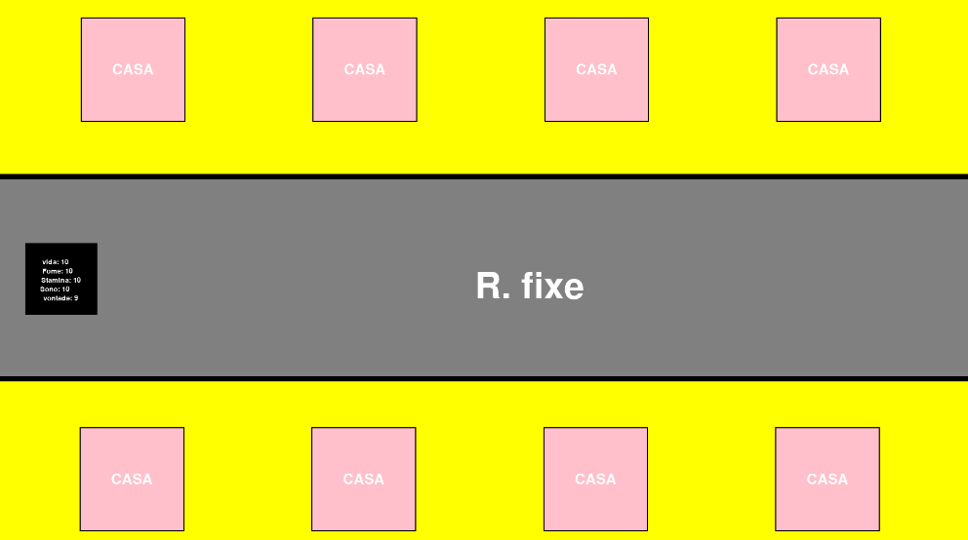

Para a direita, da “rua do infinito” , ou à esquerda na “rua do teu pai”, encontramos “a rua fixe”

No caso de qurer voltar ao início mas não queres “andar” tudo desde o início, então simplesmente, é necessário só ir para cima o quadrado aparecerá na primeira rua.

Não dá para voltar à última rua desde o início

Finalmente de que a vida do quadrado chegue à 0, começar a executar-se um aviso de que já não é possível jogar mais. Seguidamente voltara ao menu de início.

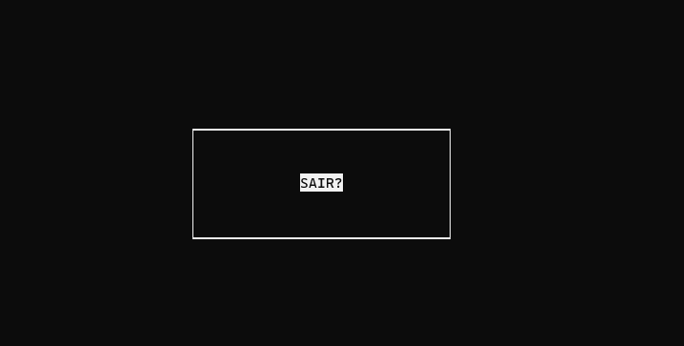

No caso de já não querer seguir jogando mais, o utilizador, pode clicar na tecla ”ESQ” e será aberto um aviso e deves clicar em “SAiR?” para sair e assim o utilizador sairá do jogo.